|  |  |  |
| --- | --- | --- |
|  | |  | | --- | | **[JBOSS] 전자정부(Egovframework) maven dependency 제외(jar 수정)** | |

이 포스트는 전자정부프레임워크(v3.2)의 sample 예제에 JBOSS를 사용하는 과정에서

(샘플 생성시에 web module을 3.0으로 하면 에러가 발생하더라..)

계속해서 deploy가 되지 않아 기동이 되지 않는 것을 해결한 부분이다.

1. pom.xml 에서 exclude 처리

2. 아래의 dependency 처리(직접 .jar를 수정하여 포함시키거나 제공하는 dependency 를 추가)

출처 : <http://gggl.tistory.com/m/post/entry/pomxml-로-dependency-된-jar-중-특정-jar-를-제외-jboss-springmodulesvalidation-error>

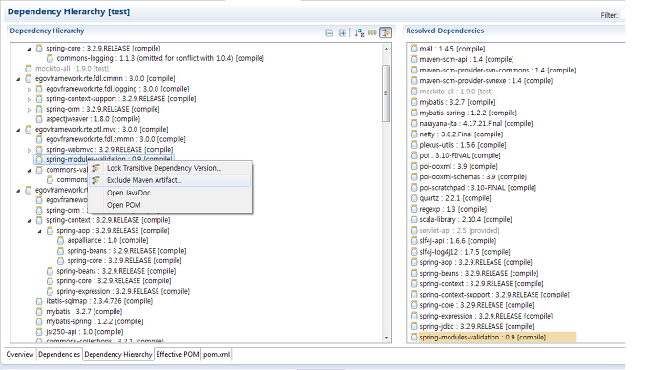

<!-- jboss crash modify spring-modules-validation-0.9 -->  
        <dependency>   
            <groupId>log4sql</groupId>  
            <artifactId>log4sql</artifactId>  
            <version>7.8</version>  
            <scope>system</scope>  
         <systemPath>C:\\*\*\*\*\*\*\*\*\*\*\*\*\*\*\*\*\*\src\main\webapp\WEB-INF\lib\spring-modules-validation0.9-jbossmody.jar</systemPath>  
        </dependency>

전자정부 프레임워크에서 제공하는 dependency(위의 exclude 처리 후 추가)

<dependency>

  <groupId>egovframework.rte</groupId>

  <artifactId>spring-modules-validation</artifactId>

  <version>0.9</version>

</dependency>

## pom.xml 로 dependency 된 jar 중 특정 jar 를 제외 / jboss spring-modules-validation error

김평범 김평범

2014.09.17 19:00 [댓글수0](http://gggl.tistory.com/m/entry/pomxml-%eb%a1%9c-dependency-%eb%90%9c-jar-%ec%a4%91-%ed%8a%b9%ec%a0%95-jar-%eb%a5%bc-%ec%a0%9c%ec%99%b8-jboss-springmodulesvalidation-error#comment) 공감하기 공감수 0

**pom.xml 로 dependency 된 jar 중 특정 jar 를 제외하고 싶을 때**

아래와 같이, pom.xml Dependency Hierarchy 에서 exclusion 처리를 해준다.  
선택 시, 제외할 프로젝트 팝업이 뜨며 최종처리가 되면 하단의 exclusion 노드가 추가된것을 확인할 수 있다.



<dependency>  
    <groupId>egovframework.rte</groupId>  
    <artifactId>egovframework.rte.ptl.mvc</artifactId>  
    <version>${egovframework.rte.version}</version>  
    <exclusions>  
        <exclusion>  
            <artifactId>commons-logging</artifactId>  
            <groupId>commons-logging</groupId>  
        </exclusion>  
**<exclusion>  
            <artifactId>spring-modules-validation</artifactId>  
            <groupId>org.springmodules</groupId>  
        </exclusion>**    </exclusions>  
</dependency>

\* 별도로 덧붙이자면 해당 **spring-modules-validation-0.9.jar**를 제외한 이유는 was 로 jboss 를 사용할 경우 컨테이너 기동시 오류가 발생하기 때문이다. ( valang.tld 중 비표준 부분 있음. 이 부분이 jboss 와 충돌)

**valang.tld 를 수정한 jar 는 추가 첨부한다.**  
나의 경우는 위와 같이 기존 jar 제외 후, 수정된 jar WEB-INF/lib 에 두고 시스템 참조로 dependency 하여 조치하였다.

<!-- jboss crash modify spring-modules-validation-0.9 -->  
        <dependency>   
            <groupId>log4sql</groupId>  
            <artifactId>log4sql</artifactId>  
            <version>7.8</version>  
            <scope>system</scope>  
         <systemPath>C:\\*\*\*\*\*\*\*\*\*\*\*\*\*\*\*\*\*\src\main\webapp\WEB-INF\lib\spring-modules-validation0.9-jbossmody.jar</systemPath>  
        </dependency>

**관련 태그 목록** [#pom.xml 로 dependency 된 jar 중 특정 jar 를 제외](http://gggl.tistory.com/m/tag/pom.xml%20%EB%A1%9C%20dependency%20%EB%90%9C%20jar%20%EC%A4%91%20%ED%8A%B9%EC%A0%95%20jar%20%EB%A5%BC%20%EC%A0%9C%EC%99%B8) [#spring-modules-validition-0.9.jar](http://gggl.tistory.com/m/tag/spring-modules-validition-0.9.jar) [#valang.tld](http://gggl.tistory.com/m/tag/valang.tld)

[JBOSS] 설치 및 포트(port) 관련

|  |
| --- |
|  |

<http://blog.naver.com/PostView.nhn?blogId=ylper&logNo=220364227898>

[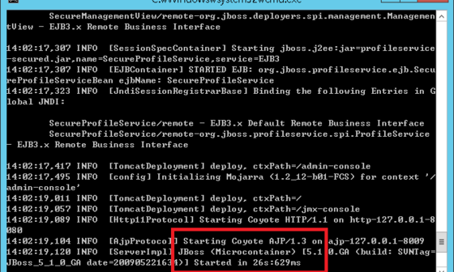](http://blog.naver.com/ylper/220364227898)

**[[JBOSS] WAS JBOSS 설치](http://blog.naver.com/ylper/220364227898" \t "_blank)**

[형님들이 사용하시는 JBoss 에 맞추어 환경 구축 시~작....[현재 진행형]1. JBoss 5.2 사용하심에 ... 아래 사이트에는 JBoss 5.1 까지만 ㅠ...](http://blog.naver.com/ylper/220364227898" \t "_blank)

[blog.naver.com](http://blog.naver.com/ylper/220364227898" \t "_blank)

https://ssl.pstatic.net/static/blank.gif

EAP(Enterprise Application Platform)  : 유료

AS(Application server) : 무료(wildFly)

EAP : port 설정 파일 은 (jboss-eap-6.4 버전으로 포트 7070으로 변경 후 되는지 확인)

jboss-eap-6.4\standalone\configuration\standalone.xml

AS : port 설정 파일은 (jboss-6.0.0.Final 버전으로 포트 7070으로 변경 후 되는지 확인)

jboss-6.0.0.Final\server\jbossweb-standalone\conf\bindingservice.beans\META-INF\ bindings-jboss\beans.xml

AS 인코딩 설정

<http://www-01.ibm.com/support/knowledgecenter/SSNW2F_5.2.0/com.ibm.p8.planprepare.doc/p8pap052.htm?lang=ko>

|  |  |  |
| --- | --- | --- |
|  | |  | | --- | | **[JBOSS] WAS JBOSS 설치** https://blogimgs.pstatic.net/imgs/nblog/spc.gif[리눅스서버](https://blog.naver.com/PostList.nhn?blogId=ylper&categoryNo=97&from=postList) / [Server](https://blog.naver.com/PostList.nhn?blogId=ylper&categoryNo=34&parentCategoryNo=34&from=postList) | |

형님들이 사용하시는 JBoss 에 맞추어 환경 구축 시~작....[현재 진행형]

1. JBoss 5.2 사용하심에 ... 아래 사이트에는 JBoss 5.1 까지만 ㅠㅠ" 우선 5.1 설치

2. JBoss 5.2 는 JDK6 사용 (형님은 1.6.0\_18)

**벤더별 WAS 현황 참조... (작성일 기준)**

Oracle : WebLogic / 유료

IBM : WebSphere / 유료

TMax : JEUS / 유료

Red Hat : JBoss EAP / 유료

JBoss Community : JBoss AS / 무료(오픈소스)

**# JBOSS, 보스 형님 사이트**

<http://www.jboss.org/projects/>

[](http://www.jboss.org/projects/)

**[Upstream Projects](http://www.jboss.org/projects/" \t "_blank)**

[Learn more about the upstream projects that JBoss is involved with.](http://www.jboss.org/projects/" \t "_blank)

[www.jboss.org](http://www.jboss.org/projects/" \t "_blank)

https://ssl.pstatic.net/static/blank.gif

**# JBOOS Application Server 다운로드**

<http://jbossas.jboss.org/downloads>

[](http://jbossas.jboss.org/downloads)

**[JBoss Application Server Downloads - JBoss Community](http://jbossas.jboss.org/downloads" \t "_blank)**

[jbossas.jboss.org](http://jbossas.jboss.org/downloads" \t "_blank)

https://ssl.pstatic.net/static/blank.gif

**# Linux 에 설치시 참조 블러그**

<http://blog.naver.com/orion_203/130181966207>

[](http://blog.naver.com/orion_203/130181966207)

**[Jboss 5 설치.](http://blog.naver.com/orion_203/130181966207" \t "_blank)**

[1. 다운로드http://sourceforge.net/projects/jboss/files/JBoss/JBoss-5.1.0.GA/ 에서 다운로드 합니다. 2. Unpack &amp...](http://blog.naver.com/orion_203/130181966207" \t "_blank)

[blog.naver.com](http://blog.naver.com/orion_203/130181966207" \t "_blank)

https://ssl.pstatic.net/static/blank.gif

**# JBoss 실행 (run.bat ... ㅎㅎ 윈도우에서 ㅠㅠ")**

D:\srv\jboss-5.1.0.GA\bin\run.bat 실행

JBoss 7 의경우 standalone.bat 을 실행... 고객사에 맞추다 보니 5 를...

- JBoss 는 localhostf만 접근설정되어, 다른 PC에서 접속되지 않음...run.bat 실행시 다음 옵션 주거나 환경설정 변경

run.sh -c all -b 123.124.125.1

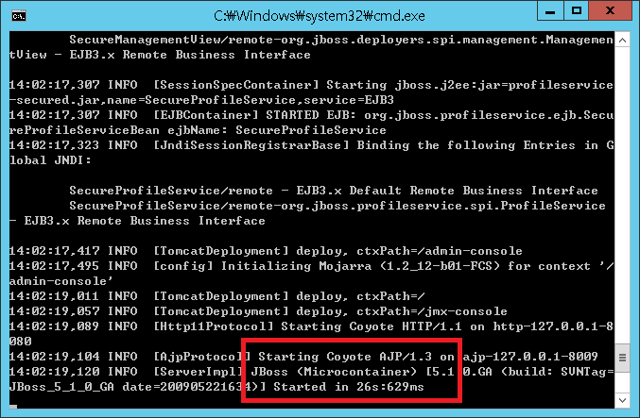

[http://localhost:8080](http://localhost:8080/)  (기본 8080 입니다~)  
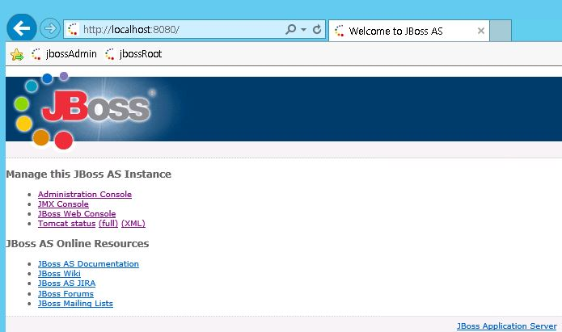

**# JBoss 5 설치 후 Root (Root.war 를 기본으로 사용중)**

[http://localhost:8080](http://localhost:8080/)

D:\srv\jboss-5.1.0.GA\server\**default**\deploy\ROOT.war

**# ROOT.war 변경 방법 (tomcat  의  context root 와 동일)**

**# JBoss 7 의 특징과 구조 (설치는 5.1 이라는 ㅠㅠ)**

bin : 유닉스나 윈도우 환경에서 실행 파일을 저장한 폴더

docs : JBoss 7 의 XSD 파일을 저장한 폴더

domain : domain 모드의 실행에 필요한 파일을 저장한 폴더

standalone : 단일 standalone 모드의 실행에 필요한 파일을 저장한 폴더

- configuration : standalone 서버로 실행 시 각종 설정파일을 저장하는 폴더

- data : 서버가 재가동 시 데이터의 유지를 위해 사용되는 폴더

- deployments : ear, jar, war 등 배포 폴더가 위치하는 폴더

- lib : 각종 라이브러리 jar 팡리이 위치한 폴더

- log : standalone 로그 파일 폴더

- tmp : 서버가 임의로 사용하는 팔을 저장하는 폴더.

modules : 서버에 필요한 다양한 모듈이 저장된 폴더, AS 7 은 모듈별 클래스 로딩 아키텍처를 가진다.

welcome-content : 디폴트 호나영 페이지에 대한 폴더

bundles : OSGi 번들의 위치

appclient : 애플리케이션 클라이언트 컨테이너에 필요한 파일을 저장한 폴더

**# JBoss 에 배포 경로 추가 (안됨????)**

설치 폴더 D:\srv\jboss-5.1.0.GA\server\**default**\conf\bootstrap 에서 profile.xml 파일을 연다.

 <bean name="BootstrapProfileFactory" class="org.jboss.system.server.profileservice.repository.StaticProfileFactory">  
      <property name="bindingsURI">${jboss.server.home.url}conf/bindingservice.beans</property>  
      <property name="bootstrapURI">${jboss.server.home.url}conf/jboss-service.xml</property>  
  <property name="deployersURI">${jboss.server.home.url}deployers</property>  
  <property name="applicationURIs">  
   <list elementClass="java.net.URI">  
    <value>${jboss.server.home.url}deploy</value>  
**<value>file://D:/srv/webapp</value>  (자신의 배포 경로를 추가)**  
   </list>  
  </property>  
  <property name="attachmentStoreRoot">${jboss.server.data.dir}/attachments</property>  
  <property name="profileFactory"><inject bean="ProfileFactory" /></property>  
 </bean>

**# JSP 컴파일 옵션**

설치 폴더 D:\srv\jboss-5.1.0.GA\server\**default**\deployers\jbossweb.deployer 에서 web.xml 오픈

**# 참고 블로그**

<http://blog.naver.com/fbstar/100125536839>

[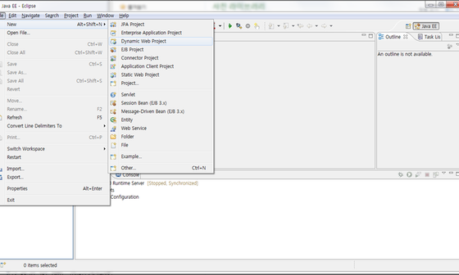](http://blog.naver.com/fbstar/100125536839)

**[[jboss] jboss 에 eclipse 를 통하여 web service 등록하기](http://blog.naver.com/fbstar/100125536839" \t "_blank)**

[이클립스와 연동한 jboss 에 이클립스를 통해서 web service 를 등록한다. 요구사항- eclipse helios ( eclipse-jee-helios-SR1-win32-...](http://blog.naver.com/fbstar/100125536839" \t "_blank)

[blog.naver.com](http://blog.naver.com/fbstar/100125536839" \t "_blank)

https://ssl.pstatic.net/static/blank.gif

**# JBOSS 관련 사이트**

<http://cafe.naver.com/jbossug>

[](http://cafe.naver.com/jbossug)

**[[한국 JBoss User Grou..] 카페로 초대합니다.](http://cafe.naver.com/jbossug" \t "_blank)**

[cafe.naver.com](http://cafe.naver.com/jbossug" \t "_blank)

https://ssl.pstatic.net/static/blank.gif

<http://ldg.pe.kr/framework_reference/jbossAdmin/ch01.chapt.html>

[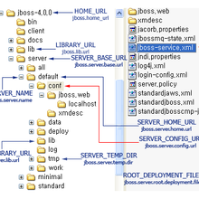](http://ldg.pe.kr/framework_reference/jbossAdmin/ch01.chapt.html)

**[1 장.  JBoss 서버 설치와 준비](http://ldg.pe.kr/framework_reference/jbossAdmin/ch01.chapt.html" \t "_blank)**

[ldg.pe.kr](http://ldg.pe.kr/framework_reference/jbossAdmin/ch01.chapt.html" \t "_blank)

https://ssl.pstatic.net/static/blank.gif

|  |  |  |
| --- | --- | --- |
|  | |  | | --- | | **[JBOSS] web root 변경** | |

출처 : <http://www.webccess.org/?p=1017>

**[Configuration of Root Context | Webccess.org](http://www.webccess.org/?p=1017" \t "_blank)**

[www.webccess.org](http://www.webccess.org/?p=1017" \t "_blank)

https://ssl.pstatic.net/static/blank.gif

버전 jboss eap 6.3

기본 상태에서 이클립스에서 web root를 /(root)로 설정하여도 jboss로 기동하면 /프로젝트명 으로 접근이 된다.

/(root)로 변경하고자 한다면..

standalone.xml 파일 내부의 <virtual-server name="default-host" enable-welcome-root="true">

**enable-welcome-root="true" 를 false 로 변경 하고**

프로젝트의 web.xml과 같은 경로에 **jboss-web.xml** 폴더를 생성하고 아래 내용을 작성한다.

<?xml version="1.0" encoding="UTF-8"?>

**<jboss-web>**

**<context-root>/ </context-root>**

**</jboss-web>**

|  |  |  |
| --- | --- | --- |
|  | |  | | --- | | **[JBOSS] 이클립스 연동** https://blogimgs.pstatic.net/imgs/nblog/spc.gif[WAS](https://blog.naver.com/PostList.nhn?blogId=reilove333&categoryNo=50&from=postList) / [웹 개발](https://blog.naver.com/PostList.nhn?blogId=reilove333&categoryNo=33&parentCategoryNo=33&from=postList) | |

전자정부프레임워크(v3.2)의 예제를 JBOSS 사용시에 영향을 주지는 않았다.

출처 : <http://mkkirue.blogspot.kr/2014/05/jboss-711final-1.html>

위의 경로를 보고서야  좀 알게 되었다..

출처 경로는 AS 버전으로 되어 있지만 나는 테스트를 EAP 6.4 버전으로 테스트 하였다.

일부 발췌..(**standalone.xml** 파일)

=====================================================================================================

**그래서 최종 모습은**   
<subsystem xmlns="urn:jboss:domain:web:1.1" default-virtual-server="default-host" native="false">  
**<**configuration>  
        <jsp-configuration development="true"/>  
    </configuration>

<connector name="http" protocol="HTTP/1.1" scheme="http" socket-binding="http"/>  
        <virtual-server name="default-host" enable-welcome-root="**false**">

=====================================================================================================

0. 이클립스 마켓에서 JBOSS TOOL 을 다운받는다.

1. JBOSS를 다운받고 설치한다.

2. 그리고 cmd 를 통해서 아이디와 비밀번호를 등록한다.( add-user.bat )

( 비밀번호는 알파벳1개 이상, 숫자 1개이상, 특수문자 1개이상)

3. 그것을 가지고 최초 서버 기동 후에 로컬화면을 실행하면 \관리자화면으로 진입이 가능하다.

( [http://localhost:9990](http://localhost:9990/" \t "_blank) )

일단 파악은 여기까지..

=== 전자정부프레임워크 ==

404... 로 페이지 못찾는것.. jboss의 context가 프로젝트명으로 지정된다( EAP 6.4)

컨텍스트를 프로젝트명과 똑같이 해주니 잘된다..

=== 전자정부프레임워크 ==

context  확인 출처 : <http://gubok.tistory.com/391>

[JBOSS] 둘 이상의 WAR를 port를 통해 구별하여 기동(jboss multi war port)

출처 :

<http://stackoverflow.com/questions/22850228/how-to-run-different-apps-on-single-jboss-as-6-instance-behind-different-ports>

**[How to run different apps on single JBoss AS 6 instance behind different port...](http://stackoverflow.com/questions/22850228/how-to-run-different-apps-on-single-jboss-as-6-instance-behind-different-ports" \t "_blank)**

[I am coming from this SO however my case is not on Tomcat, but JBoss EAP 6. So suppose I have two web apps app1 and app2 runni...](http://stackoverflow.com/questions/22850228/how-to-run-different-apps-on-single-jboss-as-6-instance-behind-different-ports" \t "_blank)

[stackoverflow.com](http://stackoverflow.com/questions/22850228/how-to-run-different-apps-on-single-jboss-as-6-instance-behind-different-ports" \t "_blank)

https://ssl.pstatic.net/static/blank.gif

jboss eap 6.3 버전

프로젝트1 : **ABC.war**, port=8500 , 이클립스의 web root=/

프로젝트2 : **DEF.war**  port=8600,  이클립스의 web root=/

1. 각 프로젝트에 **jboss-web.xml** 을 생성하고 각자 web root를 작성한다.

프로젝트1은 /(root)로, 프로젝트2는 /DEF 로 작성한다. (같은 경우에는 jboss에 deploy가 되지 않아 각자 생성하였다)

2. 각 프로젝트를 war로 export 한다.

3. <connector name="http" protocol="HTTP/1.1" scheme="http" socket-binding="http"/> (default) 를 복사하여

**<connector name="httpABC" protocol="HTTP/1.1" scheme="http" socket-binding="httpABC"/>**

**<connector name="httpDEF" protocol="HTTP/1.1" scheme="http" socket-binding="httpDEF"/>**

를 작성한다( name 속성과  socket-binding 속성을 각각 작성해준다.

4. **<virtual-server name="default-host" enable-welcome-root="true"> 부분을 false 로 하고**

<alias name="example.com"/> (default) 아래에(즉, <virtual-server> 태그 내부에)

<rewrite pattern="^/(.\*)$" substitution="/$1" flags="L">

<condition test="%{SERVER\_PORT}" pattern="=**8500**" flags=","/>

</rewrite>

<rewrite pattern="^/(.\*)$" substitution="/DEF/$1" flags="L">

<condition test="%{SERVER\_PORT}" pattern="=**8600**" flags=","/>

</rewrite>

작성한다.

위는 web root가 / 이고, 아래는 /DEF 이다.

5. <socket-binding name="http" port="8080"/> (default) 를 복사하여

**<socket-binding name="httpABC" port="8500"/>**

**<socket-binding name="httpDEF" port="8600"/>**

아래에 둘을 생성해준다.

(상위 태그가 생각나지 않지만.. 3번에 작성한 내용과 맞물리는 것을 확인 할 수 있다)

6. jboss를 기동해보면 localhost:8500 과 localhost:8600 으로 각각의 프로젝트가 접근이 된다.

(localhost:8600/DEF 하지 않는다.)

※ 기타..

- 서버에 세팅하였을 경우.. 8080 포트는 외부에서 접근이 안된다 하더라..

- jboss는 기본적으로 localhost(127.0.0.1)로 설정되어 있으므로 서버에 배포(포팅) 할 경우

**StandAlone Mode**

/ standalone / configuration / **standalone.xml**

**Domain Mode**

/ domain / configuration / **host.xml**

/ domain / configuration / **domain.xml**

파일의 127.0.0.1을 서버의 IP로 변경

출처 : <http://www.webccess.org/?p=447>

**[Webccess AS 설정 – IP / Port | Webccess.org](http://www.webccess.org/?p=447" \t "_blank)**

[www.webccess.org](http://www.webccess.org/?p=447" \t "_blank)

https://ssl.pstatic.net/static/blank.gif

C:\java\jboss-eap-6.4\bin\jboss-cli.bat

|  |  |  |
| --- | --- | --- |
|  | |  | | --- | | **jboss - CLI 배포** | |

>connect

-- 현재 디플로이 된 내용 확인

 Listening on 127.0.0.1:9999 deploy

-- 서버에 즉시 배포

deploy ../Helloworld.war

-- 배포하고 활성화

deploy ../Helloworld.war --disabled

deploy --name=Helloworld.war

-- 재배포

deploy -f ../HelloWorld.war

=====================================

도메인 으로 애플리케이션 배포

=====================================

deploy HelloWorld.war --all-server-groups

undeploy  HelloWorld.war --all-relevant-server-groups